CIFP Avilés · Diseño de Interfaces Web
Desarrollo de Aplicaciones Web · Curso 2025-2026

LOS SIDROS DE VALDESOTO
Mascarada de invierno asturiana

Memoria del Proyecto Web · 3ª Evaluación

Miguel Ángel MENENDEZ FERNANDEZ
2ºDAW

Mayo 2026

ÍNDICE
1. Diseño web y descripción del proyecto 3
2. Estructura y maquetación 4
3. Prototipo web 5
3.1 Página principal (index.html) 5
3.2 Historia (historia.html) 5
3.3 Personajes (personajes.html) 5
4. Resultado final 7
5. Mapa de navegación 8
6. Guía de estilos 9
6.1 Color 9
6.2 Tipografía 9
6.3 Iconos 10
6.4 Imágenes 10
7. Herramientas utilizadas para el diseño 11
8. Inspiración e ideas 12
9. Validación 13
9.1 Validación HTML 13
9.2 Validación CSS 13
10. Accesibilidad y usabilidad 14
Accesibilidad 14
Usabilidad 14
11. URL de acceso 15
12. Webgrafía 16

1. Diseño web y descripción del proyecto
Los Sidros de Valdesoto es un sitio web de promoción y divulgación de una de las mascaradas de invierno más singulares de la Península Ibérica. La fiesta se celebra cada segundo domingo de enero en la localidad de Valdesoto, en el concejo de Siero (Asturias), y tiene sus raíces en antiguos rituales agrarios precristianos.

El objetivo del sitio es dar a conocer esta tradición poco conocida fuera del ámbito local, combinando historia, cultura y contenido visual. El sitio no contiene ningún sistema de venta ni registro de usuarios, ya que su finalidad es exclusivamente informativa y divulgativa.

El proyecto se ha desarrollado íntegramente con código HTML, CSS y Bootstrap 5.3, sin utilizar creadores de páginas web. Toda la maquetación es original y personal.

2. Estructura y maquetación
El sitio web se compone de tres páginas HTML, organizadas en la siguiente estructura de carpetas:

- index.html — Página principal
- portfolio/historia.html — Historia de la mascarada
- portfolio/personajes.html — Personajes y formulario de contacto
- css/estilos.css — Hoja de estilos personalizada
- img/ — Carpeta de imágenes

La maquetación se ha realizado principalmente con Bootstrap 5.3, complementado con CSS propio para la paleta de colores y ajustes responsivos. Se han utilizado los siguientes componentes de Bootstrap:

- Navbar: barra de navegación sticky con colapso en móvil (navbar, navbar-expand-md, navbar-toggler, collapse navbar-collapse)
- Carousel: carrusel de imágenes en la página principal con indicadores y controles (carousel, carousel-item, carousel-indicators)
- Cards: tarjetas para el programa del día, el simbolismo y los personajes (card, card-body, card-text, h-100)
- Formulario: campos de texto, email, teléfono, select, checkbox y botón de envío (form-control, form-label, form-select, form-check-input)
- Badges: etiquetas de horario en el programa y cronología histórica
- Grid system: sistema de columnas responsivo con breakpoints xs, sm, md y lg
- Utilities: d-flex, gap, shadow, rounded, ratio, img-fluid, py-5, text-center, fw-bold, etc.

3. Prototipo web
Antes de comenzar el desarrollo se realizó un prototipo de baja fidelidad definiendo la estructura general de cada página. A continuación se describe el esquema de cada una:

3.1 Página principal (index.html)
- Navbar sticky con logo, enlaces de sección y enlaces a páginas internas
- Hero: título a la izquierda + carrusel de imágenes a la derecha
- Sección de datos clave: 3 columnas con iconos (Lugar, Cuándo, Origen)
- Sección Sobre la fiesta: imagen + texto a dos columnas
- Sección Programa: 4 tarjetas con horarios
- Cita destacada: fondo oscuro con texto en cursiva
- Galería: cuadrícula de 6 imágenes
- Mapa de ubicación embebido (OpenStreetMap)
- Sección de contacto con botones
- Footer con copyright

3.2 Historia (historia.html)
- Navbar adaptada a páginas internas
- Cabecera de página con título y descripción
- Introducción: texto + imagen a dos columnas
- Simbolismo: 4 tarjetas con iconos
- Línea de tiempo: cronología histórica con badges
- Cita destacada
- Mascaradas hermanas: lista con imagen
- Llamada a la acción hacia Personajes
- Footer

3.3 Personajes (personajes.html)
- Navbar adaptada
- Cabecera de página
- Introducción centrada
- 6 tarjetas de personajes en cuadrícula
- Cita destacada
- Formulario de contacto completo con columna de información
- Footer

4. Resultado final
El sitio web resultante cumple todos los requisitos establecidos en el enunciado del proyecto:

- Tres páginas con estructuras y diseños variados entre sí
- Diseño completamente responsivo con al menos 3 breakpoints (xs, md, lg)
- Uso de Bootstrap 5.3 como base principal de maquetación
- Componentes obligatorios implementados: carrusel, tarjetas, navbar y formulario
- Paleta de colores propia basada en tonos verdes, coherente con la temática natural y asturiana
- CSS personalizado con variables propias (:root) que sobreescriben los colores de Bootstrap
- Código limpio, indentado y comentado en cada sección
- Sin carrito de la compra ni registro de usuarios

El proyecto está publicado y accesible en la URL indicada en el apartado correspondiente de esta memoria.

5. Mapa de navegación
La estructura de navegación del sitio es la siguiente:

index.html (Inicio)
- Sobre la fiesta (ancla #sobre en index.html)
- Programa (ancla #programa en index.html)
- Galería (ancla #galeria en index.html)
- Contacto (ancla #contacto en index.html)
- Historia → portfolio/historia.html
- Personajes → portfolio/personajes.html

portfolio/historia.html
- Inicio → index.html
- Historia (página actual)
- Personajes → portfolio/personajes.html
- Contacto → portfolio/personajes.html#contacto

portfolio/personajes.html
- Inicio → index.html
- Historia → portfolio/historia.html
- Personajes (página actual)
- Contacto (ancla #contacto en personajes.html)

6. Guía de estilos

6.1 Color
La paleta de colores se ha generado con la herramienta Paletton.com a partir del color base #659430 (verde medio), utilizando colores adyacentes de 30°. La paleta refleja la naturaleza asturiana y el carácter rural de la fiesta.
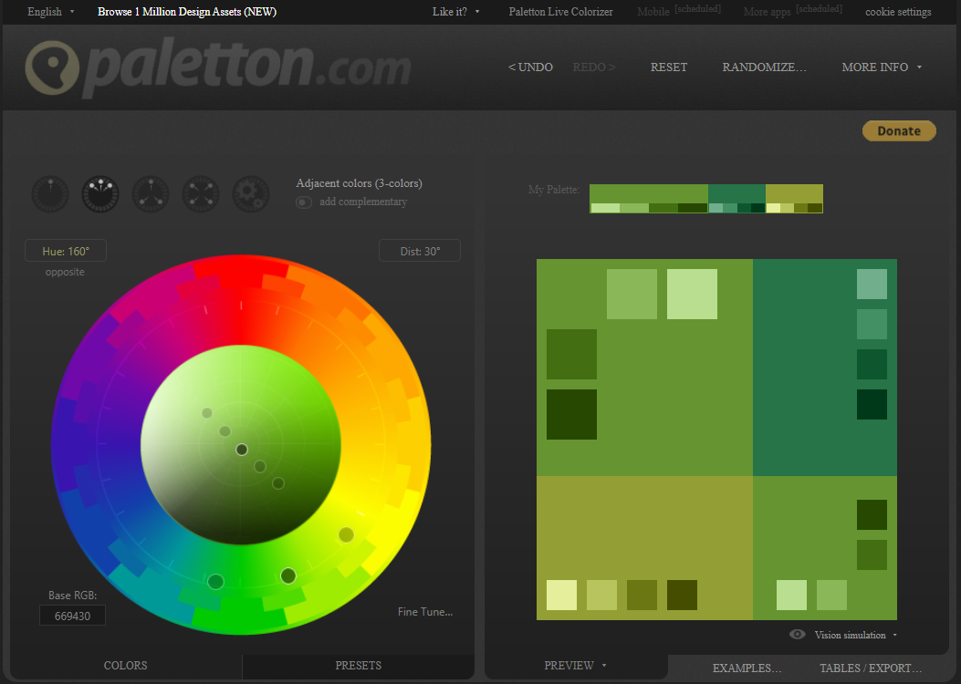

6.2 Tipografía
Se utiliza una única familia tipográfica para todo el sitio, priorizando la legibilidad y la compatibilidad entre sistemas operativos:

- Familia: Segoe UI, con fallback a system-ui y -apple-system
- Tamaño base: 16px (1rem) para el cuerpo de texto
- Peso normal: 400 para texto corriente
- Peso negrita: 700 (fw-bold) para títulos y elementos destacados
- Peso semibold: 600 para los enlaces de página en la navbar
- Estilo cursiva: para citas destacadas (fst-italic de Bootstrap)

Los tamaños de título siguen la escala de Bootstrap 5.3: display-4 para los h1 principales, fs-3/fs-4/fs-5 para subtítulos de sección.

6.3 Iconos
Se utilizan los iconos de Bootstrap Icons 1.11.3, cargados mediante CDN. Son iconos vectoriales (SVG en fuente) que escalan sin pérdida de calidad y heredan el color del texto padre.

- bi-tree-fill: logotipo en el navbar brand
- bi-geo-alt-fill: ubicación
- bi-calendar-event-fill: fecha del evento
- bi-bookmark-star-fill: origen histórico
- bi-quote: decoración de citas
- bi-arrow-right: botones de navegación
- bi-envelope-fill, bi-telephone-fill: datos de contacto
- bi-check-circle-fill: listas de mascaradas hermanas
- bi-snow, bi-flower2, bi-shield-fill, bi-sun-fill: simbolismo en historia.html

6.4 Imágenes
Todas las imágenes son fotografías propias o de dominio público de la fiesta. Se almacenan en la carpeta img/ en formato JPG y PNG. Se aplican las siguientes clases de Bootstrap para su tratamiento responsivo:

- img-fluid: hace la imagen responsiva (max-width: 100%)
- rounded: bordes redondeados
- shadow-sm: sombra suave para dar profundidad
- d-block w-100: en el carrusel, para ocupar el ancho completo

En la galería y el carrusel se aplica object-fit: cover mediante CSS propio para mantener proporciones uniformes independientemente del tamaño original de cada fotografía.

7. Herramientas utilizadas para el diseño
- Visual Studio Code: editor de código principal
- Bootstrap 5.3.3: framework CSS principal (CDN)
- Bootstrap Icons 1.11.3: librería de iconos (CDN)
- Paletton.com: generador de paletas de colores
- OpenStreetMap: mapa embebido de ubicación
- GitHub: control de versiones del proyecto
- GitHub Pages: hospedaje público del sitio web
- validator.w3.org: validación del código HTML
- jigsaw.w3.org/css-validator: validación del código CSS
- Live Server (extensión VS Code): servidor local para desarrollo
- Google Chrome DevTools: depuración y pruebas de responsividad

8. Inspiración e ideas
Para el diseño del sitio se tomaron como referencia las siguientes fuentes:

- Documentación oficial de Bootstrap 5.3: https://getbootstrap.com/docs/5.3/
- Bootstrap Icons: https://icons.getbootstrap.com/
- Paletton (generador de paletas): https://paletton.com/
- Wikipedia - Los Sidros de Valdesoto: https://es.wikipedia.org/wiki/Sidros_de_Valdesoto
- Asociación Cultural Los Sidros de Valdesoto: referencia temática y fotográfica
- Mascaradas de invierno del norte peninsular: referencia cultural y comparativa

9. Validación

9.1 Validación HTML
Las tres páginas del sitio se han validado mediante el servicio oficial del W3C en https://validator.w3.org/. El proceso consiste en pegar el código fuente de cada página y comprobar que no existen errores de sintaxis HTML.

Resultado de la validación: las páginas superan la validación sin errores críticos. Los avisos menores detectados son propios de las clases de Bootstrap y no afectan al funcionamiento ni a la accesibilidad del sitio.

[Insertar aquí capturas de pantalla de la validación HTML de cada página]

9.2 Validación CSS
La hoja de estilos estilos.css se ha validado mediante el servicio oficial del W3C en https://jigsaw.w3.org/css-validator/. Se comprueba que el CSS propio es válido y no contiene propiedades incorrectas.

Resultado: el CSS propio supera la validación. Los avisos detectados provienen de la hoja de Bootstrap (variables CSS, prefijos de navegador) y no son errores del código propio.

[Insertar aquí captura de pantalla de la validación CSS]

10. Accesibilidad y usabilidad
Se han aplicado los siguientes criterios de accesibilidad y usabilidad durante el desarrollo:

Accesibilidad
- Atributo lang="es" en la etiqueta <html> de las tres páginas, para que los lectores de pantalla utilicen el idioma correcto
- Meta viewport en todas las páginas para correcta adaptación a dispositivos móviles
- Atributo alt descriptivo en todas las imágenes del sitio
- Atributo title en el iframe del mapa de OpenStreetMap
- Atributos aria-label, aria-controls, aria-expanded y aria-current en la navbar, siguiendo las especificaciones de Bootstrap 5.3
- Contraste de color suficiente entre texto y fondo en todas las secciones
- Formulario con etiquetas <label> asociadas a cada campo mediante el atributo for/id
- Campos obligatorios del formulario marcados con el atributo required

Usabilidad
- Navbar sticky: la barra de navegación permanece visible al hacer scroll
- Diferenciación visual entre enlaces de página (verde, tamaño mayor) y anclas de sección (blanco, tamaño normal)
- Enlace activo resaltado en blanco en la página actual (aria-current="page")
- Botones con iconos descriptivos para mejorar la comprensión rápida
- Carrusel automático con controles manuales para el usuario
- Hover effects en tarjetas (elevación) e imágenes de galería (zoom suave)
- Diseño responsivo probado en móvil, tablet y escritorio
- Paleta de colores coherente y limitada para no saturar visualmente al usuario

11. URL de acceso
El sitio web está publicado en GitHub Pages y es accesible en la siguiente dirección:

https://txispa-versatxe.github.io/Proyecto-Final-Diseno-Web/

El repositorio de código fuente está disponible en GitHub:

https://github.com/Txispa-VERSATXE/Proyecto-Final-Diseno-Web

12. Webgrafía
- Bootstrap 5.3 - Documentación oficial: https://getbootstrap.com/docs/5.3/
- Bootstrap Icons: https://icons.getbootstrap.com/
- Paletton - Generador de paletas de color: https://paletton.com/
- W3C HTML Validator: https://validator.w3.org/
- W3C CSS Validator: https://jigsaw.w3.org/css-validator/
- OpenStreetMap: https://www.openstreetmap.org/
- MDN Web Docs - Referencia HTML/CSS: https://developer.mozilla.org/
- Wikipedia - Sidros de Valdesoto: https://es.wikipedia.org/wiki/Sidros_de_Valdesoto
- GitHub Pages - Hospedaje del proyecto: https://pages.github.com/

